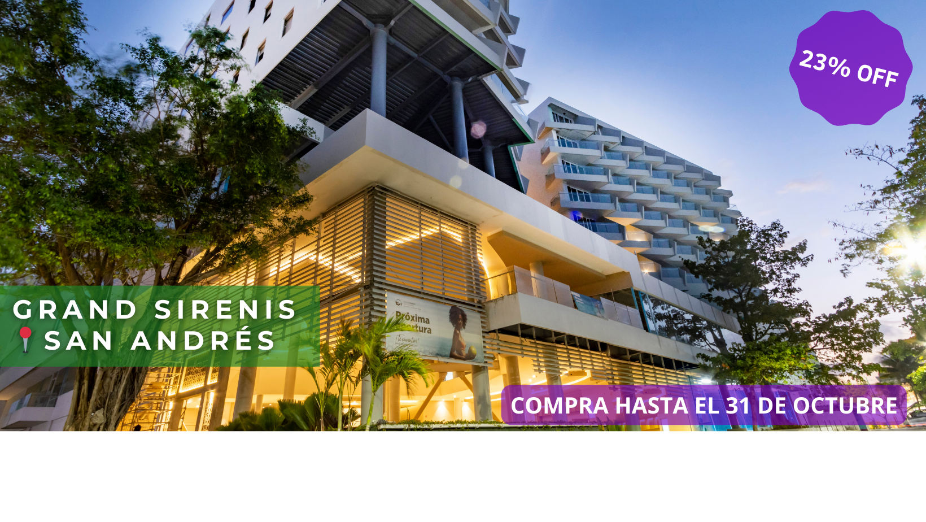

**DÍA 1 - ORIGEN / SAN ANDRÉS ISLAS:** Llegada a la isla del mar de los 7 colores, recepción por uno de nuestros representantes y traslado en taxis de servicio público de la isla desde el aeropuerto Gustavo Rojas al hotel elegido. Alojamiento.

**Notas:**

* Para ingresar a la isla es necesario comprar la tarjeta de Turismo, aproximadamente 40 USD por persona, el pago es en destino al cambio en pesos colombianos.
* Por regulación de la Gobernación de la Isla, los servicios de traslados del aeropuerto deben realizarse únicamente en taxis del lugar como fuente de ingreso para los nativos, el servicio consiste en la asistencia de nuestro personal, embarque en taxis y costo del servicio.
* Para los traslados de llegada el horario nocturno aplica para vuelos entre 21:00 y las 06:30 horas.

**DÍA 2 - SAN ANDRÉS (Vuelta a la Isla)**: Un representante lo esperará para comenzar un recorrido alrededor de la isla de San Andrés en el que podrá admirar los sitios más turísticos de este destino del Caribe colombiano, se realiza una parada aproximada de 20 minutos en Cueva de Morgan, un sitio en el que, según la leyenda, el bucanero inglés Henry Morgan escondió algunos de los tesoros que les robaba a los galeones españoles. Seguimos nuestro recorrido hacia la Piscina Natural de Mar en West View allí podrán darse un baño en el encantador mar de los 7 colores con un tiempo aproximado de 15 minutos. Durante el circuito también nos detenemos en el Hoyo Soplador, está ubicado en la punta sur de la Isla. Se trata de un fenómeno natural producido por una serie de túneles subterráneos que comienzan en los arrecifes coralinos y terminan en un solo agujero a varios metros del agua. Cuando la marea sube y una ola logra entrar con fuerza dentro de estos túneles, arroja el aire comprimido por el hoyo, finalizando por las hermosas y encantadoras playas de San Luis, son caracterizadas por su arena blanca y el paisaje del contraste de su mar azul.

**Operación**: Todos los días.

**Horario:** 10:00 Hrs o 15:00 Hrs.

**Duración:** 2 horas y 30 minutos.

**DÍA 3: SAN ANDRÉS** **(Excursión especial a Johnny Kay, Manglares y Haynes Kay (Acuario)):** A la hora acordada, traslado del hotel al muelle para allí iniciar un recorrido en lancha disfrutando de los cayos cercanos, Acuario y Johnny Cay. Esta actividad inicia con la visita a los Cayos Rose Cay y Haynes Cay (Acuario), para luego trasladarse al parque Natural Johnny Cay. Durante este paseo podrán disfrutar de las cristalinas aguas del Mar de los Siete Colores, la brisa caribeña y playas blancas. Al finalizar, retorno al hotel.

Opera todos los días sujetos a restricciones por condiciones climáticas.

**Incluye:** Transporte desde hotel fuera de la zona urbana al muelle y retorno, transporte en lancha, impuesto ecológico, mini-nevera con bebidas refrescantes en Acuario y Johnny Cay (6 en total entre los dos cayos, por persona), asistencia por parte de la agencia. Inicio del servicio 09:00 hrs aprox.

**No incluye:** Equipo de snorkeling o careteo, almuerzo, ni servicios no especificados.

**Notas:** Los pasajeros deben llegar por su cuenta al muelle casa de la cultura a las 08:30 Hrs para registrarse y pagarla entrada a Johnny Cay (valor aproximado USD 4.00 por persona). Regreso de la excursión sobre las 16:30 Hrs. Operación diaria.

**DÍA 4: SAN ANDRÉS – CIUDAD DE ORIGEN** Desayuno. Último día de viaje, día libre. A la hora indicada traslado desde el hotel al aeropuerto Gustavo Rojas de San Andrés para tomar el vuelo de conexión a tu ciudad de origen o tu siguiente destino en Colombia.

**Notas:**

* Por regulación de la Gobernación de la Isla, los servicios de traslados del aeropuerto deben realizarse únicamente en taxis del lugar como fuente de ingreso para los nativos, el servicio consiste en la asistencia de nuestro personal, embarque en taxis y costo del servicio.
* Para los traslados de salida el horario Nocturno genera suplemento, aplica para vuelos entre 23:00 y las 09:00 horas.

|  |  |  |  |  |  |  |  |  |  |
| --- | --- | --- | --- | --- | --- | --- | --- | --- | --- |
| **TARIFAS POR PERSONA EN USD (Mínimo 2 pasajeros viajando juntos) PLAN TODO INCLUIDO – SERVICIOS REGULARES** | | | | | | | | | |
| **CAT** | **SAN ANDRÉS** | **SGL** | **N. Adic** | **DBL** | **N. Adic** | **TPL** | **N. Adic** | **CHD** | **N. Adic** |
| **4\*** | **Grand Sirenis** / Estándar Vista Al Mar (Doble o Twin) | 1619 | 400 | 1219 | 268 | 1139 | 240 | 724 | 103 |
| **Grand Sirenis** / Estándar Vista Parcial a la ciudad (Doble o Twin) | 1419 | 334 | 1089 | 224 | 1054 | 213 | 724 | 103 |
|  | | | | | | | | | |
| **\*\*\*Los hoteles mencionados se encuentran sujetos a disponibilidad al momento de la reserva\*\*\*** | | | | | | | | | |



* Traslados aeropuerto – hotel - aeropuerto en taxis de la isla
* Alojamiento por 3 noches con plan todo incluido.
* Vuelta a la isla panorámico en servicio privado
* Excursión a Johnny Kay, Manglares y Haynes Kay en servicio especial.



* **Tarifas comisionables.**
* Precios en dólares americanos USD por persona.
* **Aplica para compras: Hasta el 31/10/2024**
* **Aplica para viajes: 03/09/2024-22/12/2024**

**Excepto:**

* **23/12/2024-06/01/2025**
* Aplica suplemento para servicios de traslados llegando o saliendo en horarios nocturnos.
* **Segundo niño gratis, el primero debe aplicar la tarifa correspondiente.**
* **Las tarifas aplican para mínimo 2 pasajeros viajando juntos.**
* **No aplica está promoción sobre otra promoción.**



* **Descriptivo del Plan todo incluido:**
  + Incluye desayuno, almuerzo y cena buffet, snack, bebidas y licores nacionales ilimitados. Shows y/o música en vivo todas las noches, recreación dirigida para adultos y Niños. Los horarios son los siguientes:
    - Desayuno 7:00hrs – 10:30hrs.
    - Almuerzo 12:30hrs- 15:00hrs
    - Cena 18:00hrs- 22:00 hrs
    - Snacks ilimitados en dos horarios: 10:30hrs- 18:30hrs y 22:00hrs- 07:00hrs
* **No incluye:** Boletos aéreos, alimentación no descrita, propinas y gastos no especificados.
* **La tarifa de niño aplica para menores de 11 años.**

|  |  |
| --- | --- |
| **SUPLEMENTOS POR PERSONA** | **USD** |
| Para pasajero viajando solo en Servicios Regulares | 413 |
| Para pasajero viajando solo en servicios Privados | 438 |
| Para 2 pasajeros en adelante en Servicios Privados | 38 |